Działalność galerii sztuki w 2025 r.
W 2025 r. galerie sztuki zorganizowały w Polsce 4,2 tys. wystaw, w tym 0,3 tys. wystaw plenerowych. Ogólna liczba zwiedzających wyniosła 6,4 mln osób, w tym 3,0 mln stanowili uczestnicy wystaw plenerowych.
9,1%
Wzrost liczby zwiedzających w porównaniu z 2024 r.
Na koniec 2025 roku w Polsce działalność prowadziło 321 galerii sztuki (wzrost rok do roku o 3,5%).
Ponad połowę (60,9%) ogólnej liczby zwiedzających przyciągnęły galerie sztuki w województwach małopolskim i mazowieckim
Najwięcej galerii było na terenie województwa małopolskiego (56) i mazowieckiego (53). Łącznie w tych dwóch województwach znajdowało się 34,0% wszystkich galerii sztuki, a zorganizowane przez nie wystawy zgromadziły aż 60,9% ogólnej liczby zwiedzających.
Najmniej galerii sztuki miało siedzibę w województwie opolskim (2), a najmniejszą liczbę zwiedzających odnotowano w województwie lubuskim (26,5 tys. osób).
Spośród wszystkich zwiedzających (6,4 mln), 53,0% stanowiły osoby, które obejrzały wystawy w przestrzeni galerii, zaś 47,0% – zwiedzający wystawy plenerowe.

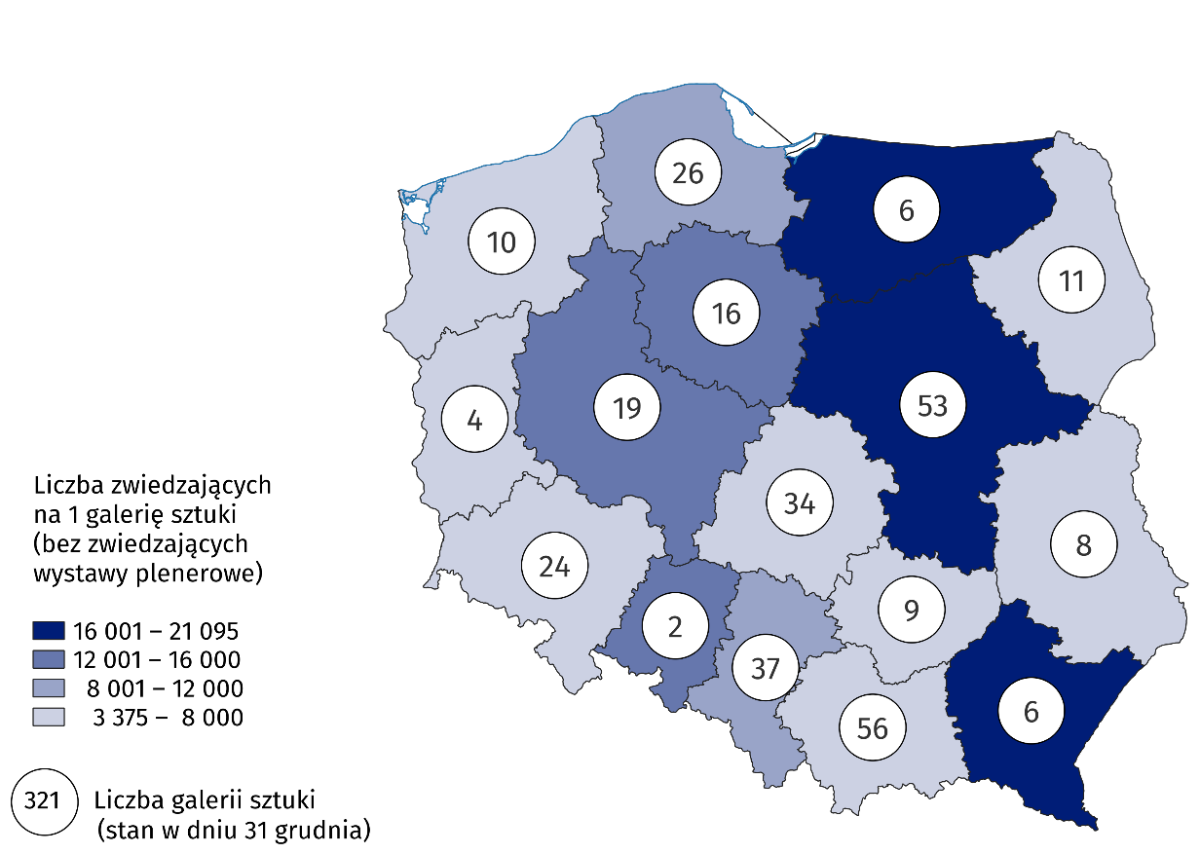
Mapa 1. Galerie sztuki w 2025 r.
¹ Bez zwiedzających wystawy plenerowe.
W 2025 r. galerie sztuki zorganizowały w Polsce 4 172 wystawy (wzrost o 0,8%), w tym 268 wystaw plenerowych. Wystaw krajowych było 3 785, w tym 230 plenerowych, natomiast wystaw międzynarodowych odbyło się 244, w tym 28 plenerowych. Poza tym zorganizowano 143 wystawy zagraniczne, w tym 10 plenerowych, a polskie galerie sztuki zorganizowały 62 wystawy za granicą, w tym 5 plenerowych.
Galerie sztuki należące do sektora publicznego stanowiły 65,7% ogółu galerii i zgromadziły 92,0% zwiedzających.

Wykres 1. Zbiory własne publicznych galerii sztuki w 2025 r.
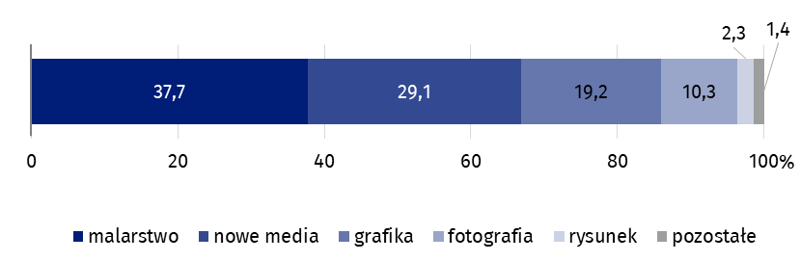
Stan w dniu 31 grudnia
Wśród wszystkich zbiorów posiadanych przez państwowe i samorządowe galerie sztuki, największą część stanowiło malarstwo (37,7%)
Państwowe i samorządowe galerie sztuki posiadały łącznie 1,2 mln zbiorów własnych (podobnie jak w 2024 r.), z czego największy udział miało malarstwo (37,7%),
zaś obiekty z kategorii nowe media, grafika oraz fotografia tworzyły łącznie ponad połowę zbiorów własnych publicznych galerii sztuki (58,6%).

Dane prezentowane w tym opracowaniu zgromadzono z wykorzystaniem sprawozdania z działalności wystawienniczej (symbol K-05). Informacje na temat metodologii badania znajdują się w Zeszycie metodologicznym – Statystyka kultury.
W przypadku cytowania danych Głównego Urzędu Statystycznego prosimy o zamieszczenie informacji: „Źródło danych GUS”, a w przypadku publikowania obliczeń dokonanych na danych opublikowanych przez GUS prosimy o zamieszczenie informacji: „Opracowanie własne na podstawie danych GUS”.

Opracowanie merytoryczne:  Urząd Statystyczny w Krakowie  Dyrektor Agnieszka Szlubowska  Tel: 12 420 40 50 | Rozpowszechnianie:  Wydział Prasowy  Tel. komórkowy: 695 255 032  Tel. stacjonarne: 22 608 38 04, 22 449 41 45,  22 608 30 09  e-mail: obslugaprasowa@stat.gov.pl

stat.gov.pl

@GUS_STAT

@GlownyUrzadStatystyczny

gus_stat

glownyurzadstatystycznygus

glownyurzadstatystyczny
Powiązane opracowania
Kultura i dziedzictwo narodowe w 2024 r.
Działalność galerii sztuki w 2024 r.
Zeszyt metodologiczny – Statystyka kultury
Temat dostępny w bazach danych
Dziedzinowe Bazy Wiedzy (DBW) – Społeczeństwo – Kultura
Bank Danych Lokalnych (BDL) – Kultura – Działalność sceniczna i wystawiennicza
Ważniejsze pojęcia dostępne w słowniku
Galeria sztuki
Wystawa
Wystawa plenerowa
Zwiedzający

Ze względu na miejsce prezentacji wystaw, jak i kraj pochodzenia ich autorów, wyodrębnia się wystawy krajowe (prezentacja sztuki polskiej), zagraniczne (prezentacja sztuki obcej), międzynarodowe (prezentacja sztuki obcej i polskiej) oraz polskie wystawy za granicą.

